Mapa 1 Map 1

Zahraniční obchod se sousedními zeměmi za leden až červenec 2012
External Trade with Neighbouring Countries, January - July 2012

v mld. Kč FOB/CIF (běžné ceny)
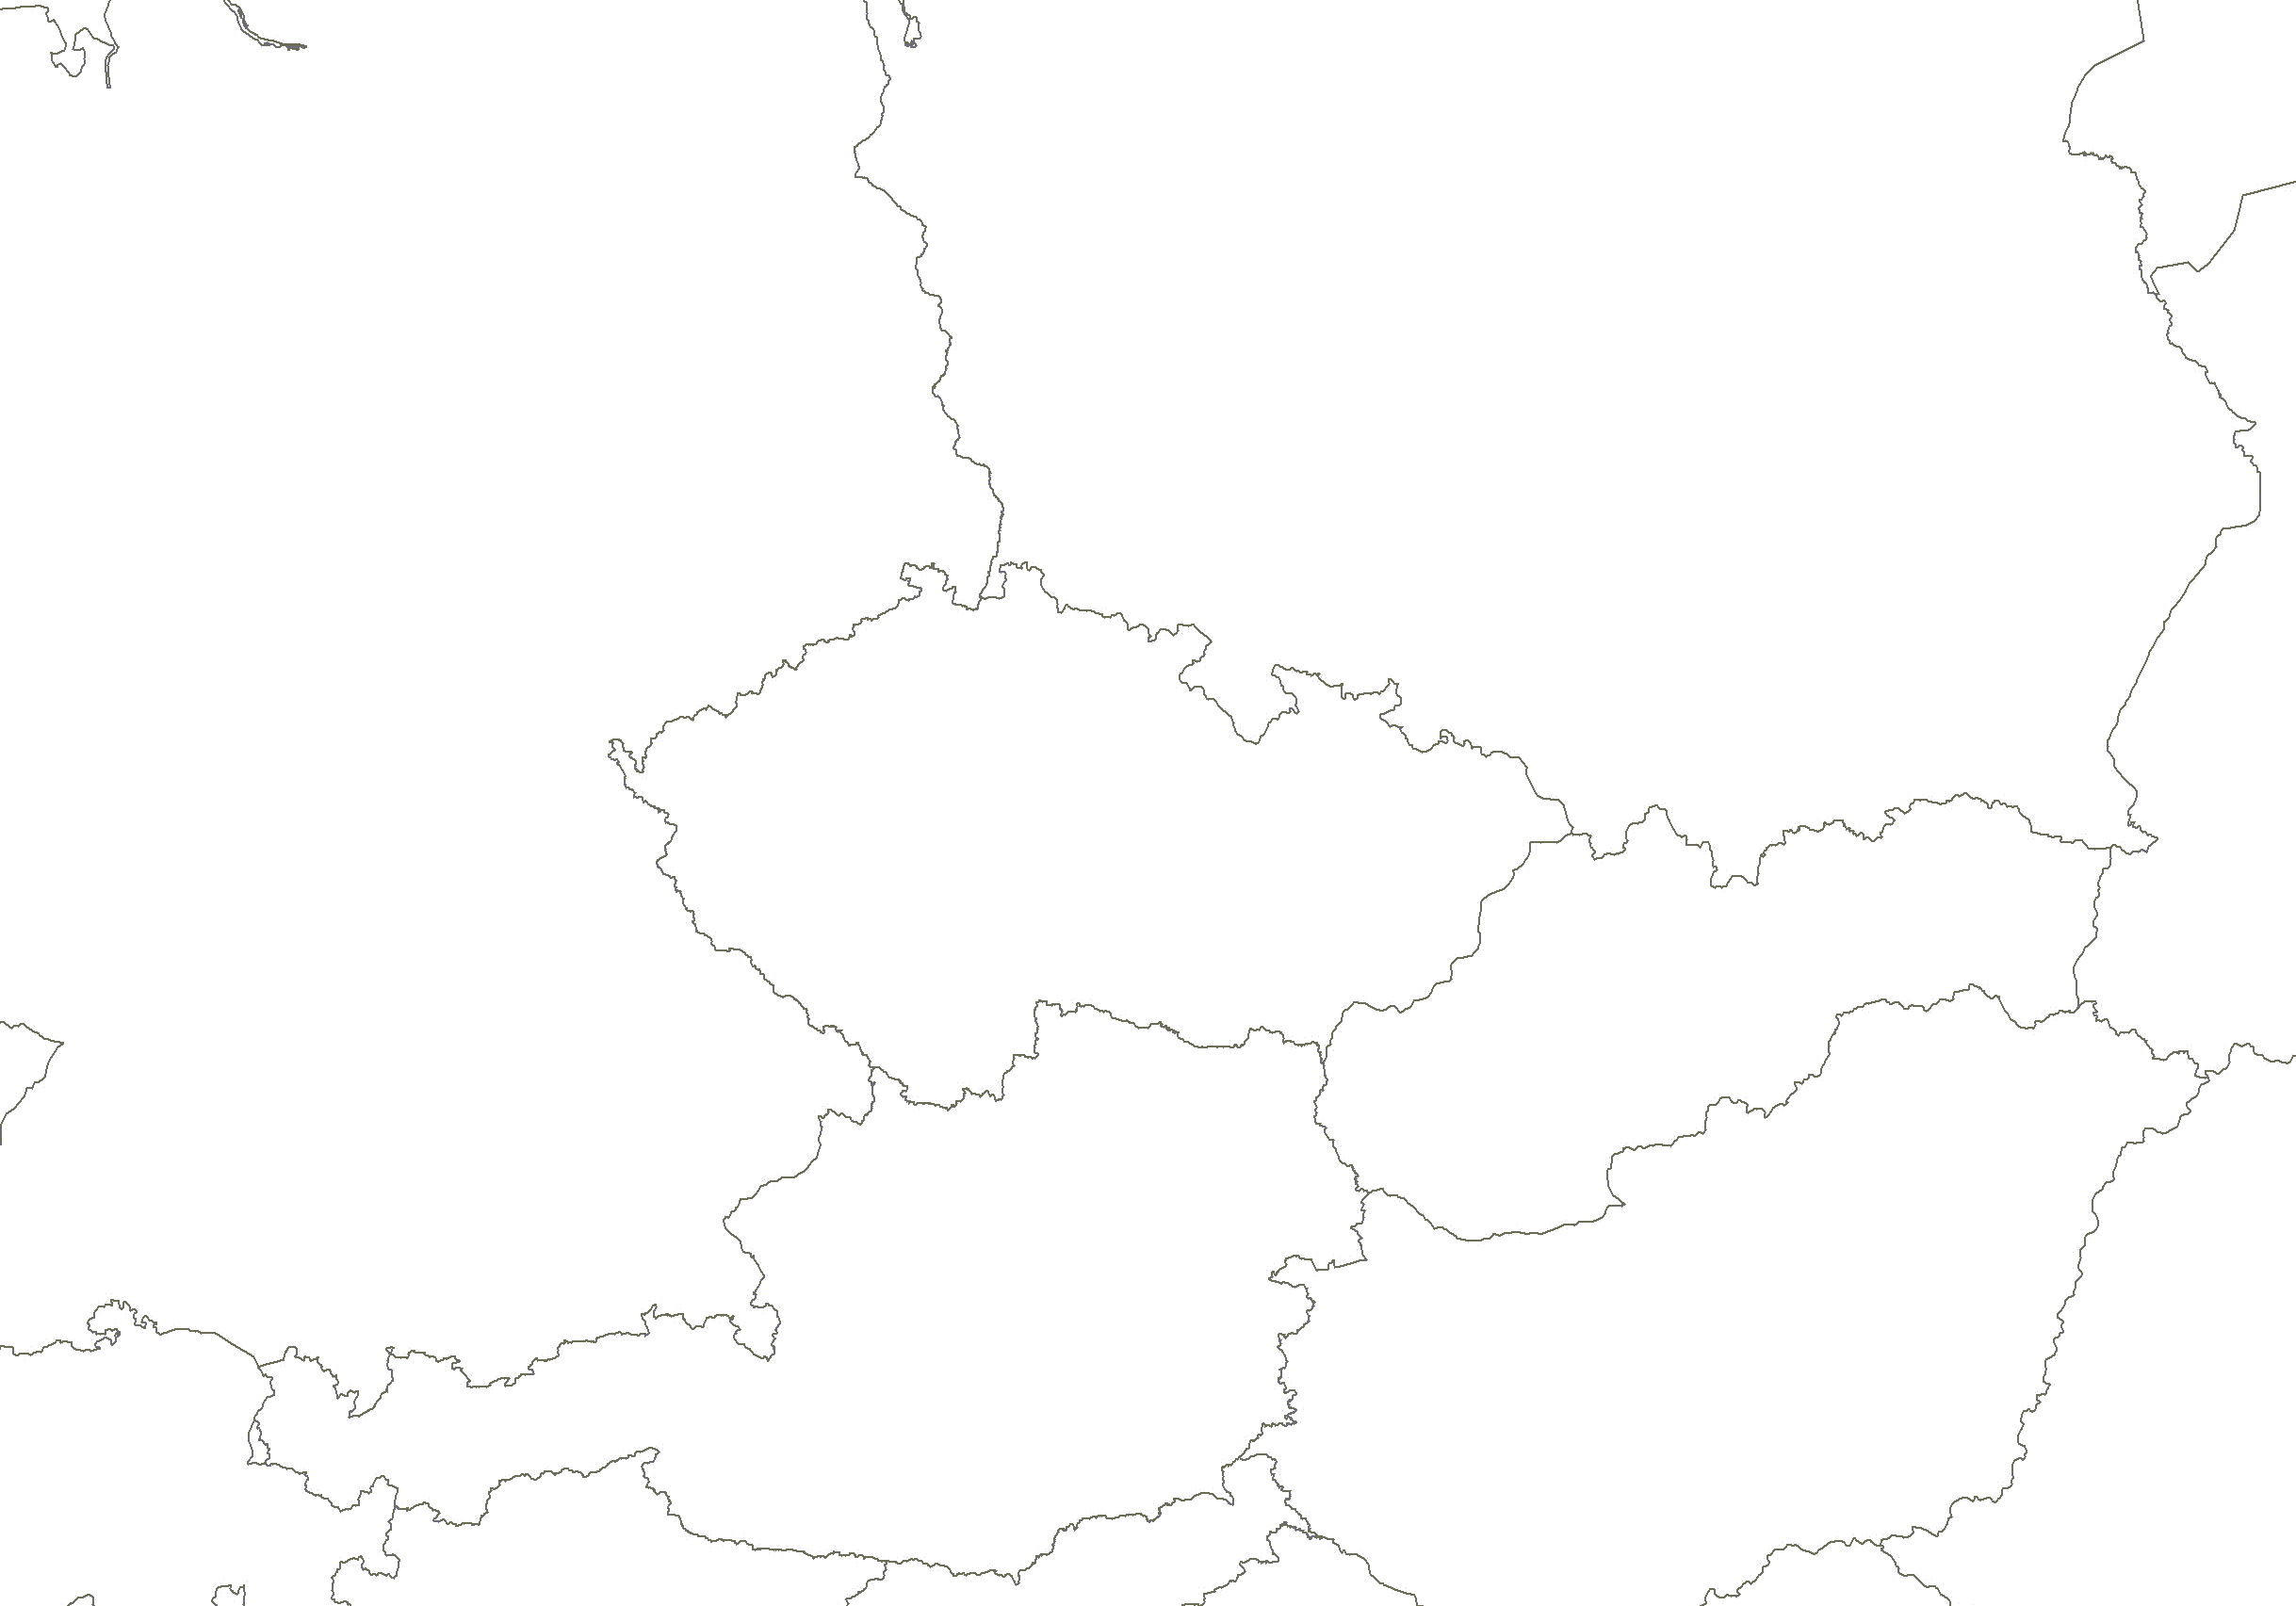
CZK billion FOB/CIF (current prices)
Česká republika

Czech Republic
Polsko

Poland
Vývoz
Exports

107,5

Dovoz
Imports

110,5
Německo

Germany
Vývoz
Exports

564,1

Dovoz
Imports

408,2

Vývoz
Exports

81,2

Dovoz

Imports

51,4

Vývoz
Exports

155,1

Dovoz
Imports

91,2

Rakousko

Austria
Slovensko

Slovakia
Celkový vývoz a dovoz
Total Exports and Imports

1 791,8 1 597,3

